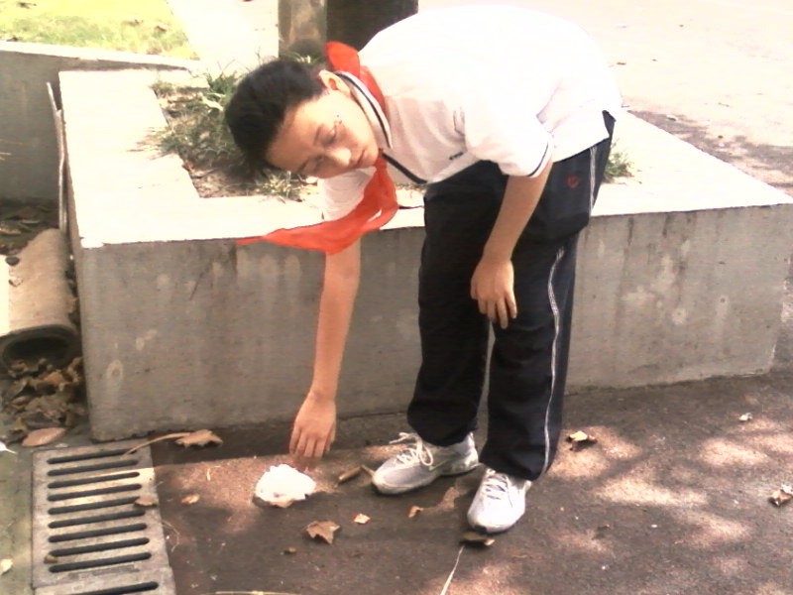
夏日炎炎，我们小队组织了一次暑假小队活动。
在花坛旁，我们小队的一位队员发现了大煞风景的“白色污染”。

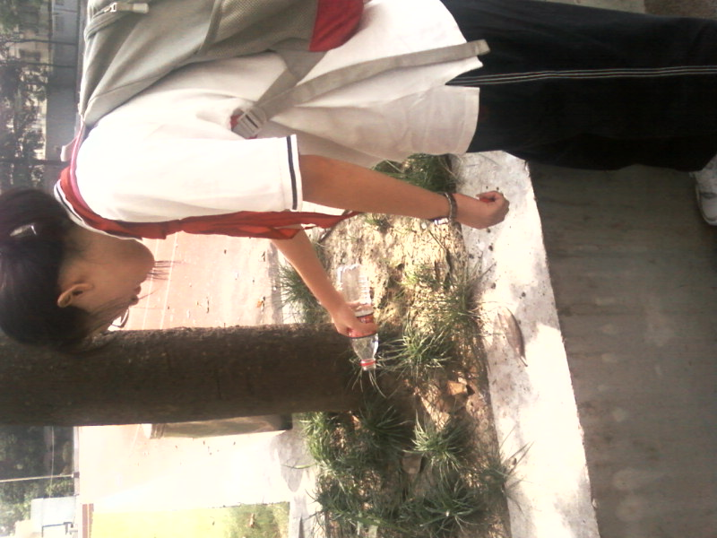

在干枯的土地，小草无精打采的耷拉着叶子……
我们在瓶子里装了点自来水，去浇灌它们……

